Installation de Postgres et de PostGis

Installation du serveur de base de données postgres :
Téléchargement :
Le lien de téléchargement de postgres pour windows est le suivant :
http://www.enterprisedb.com/products-services-training/pgdownload#windows
Le mieux est de télécharger la version 9.5

Etapes de l’installation :

Installation de Postgres :
Le lien ci-dessous montre les différentes étapes d’installation du serveur de base de données postgres et de l’outil d’administration pgAdmin qui permet de voir et de configurer la/les bases gérées par le serveur de base de données installé.
http://postgresql.developpez.com/articles/installer-postgresql/
Attention :
Il faut choisir un mot de passe qu’on n’oublie pas pour le compte utilisateur « postgres »
Quand on se connecte avec le compte de l’utilisateur « postgres » sur le serveur postrges on a tous les droits sur le serveur alors quand on se connecte avec un autre compte (qu’on appelle aussi « role » dans le langage postgres) on n’a que des droits limités sur les données qu’on gère avec cet autre compte.

A la fin de l’installation, on a un nouveau service Windows qui permet d’arrêter, de démarrer ou de redémarrer le serveur de base de données postgres est créé; le comportement par défaut de ce service est qu’il se lance automatiquement à chaque démarrage de windows, comme ça la/les bases de données sont disponibles à chaque fois qu’on démarre windows, mais ce comportement peut être modifié via la fenêtre de gestion des services en cliquant droit sur le nom du service :
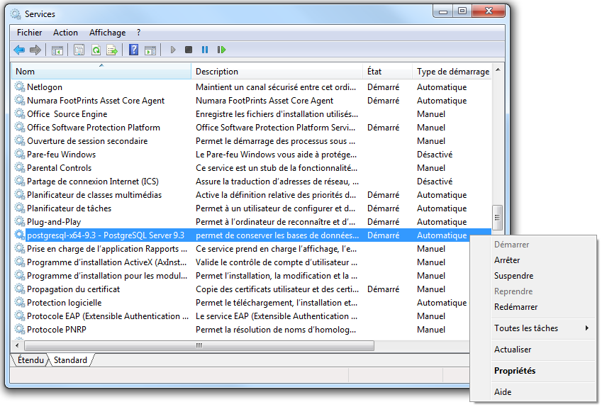

Installation de postgis
Cette installation est simple, pour la version 9.5, il suffit de lancer l’exécutable suivant :
http://winnie.postgis.net/download/windows/pg95/buildbot/postgis-bundle-pg95x64-setup-2.2.2-2.exe
et de suivre les étapes d’installation : il faut installer le plugin postgis dans le même répertoire que postgres

Utilisation Postgres

Connexion au serveur
Le plus simple est de lancer l’application cliente pgAdmin installée avec le serveur et de se connecté sur le serveur en allant à Fichier → Ajouter un serveur… :

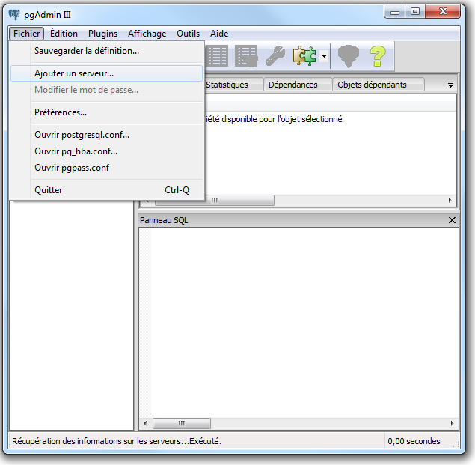

Il faut ensuite saisir les informations qui permettent de se connecter sur le serveur local :
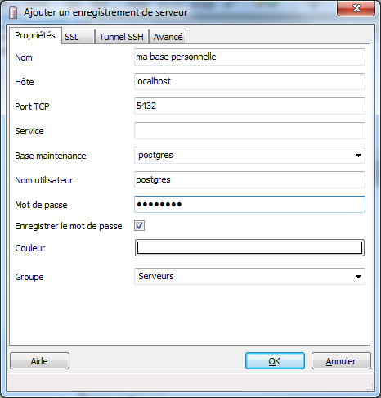

Une nouvelle connexion sur le serveur local sera alors crée, il faut sélectionner la base d’administration « postgres » sous « Bases de données » comme indiqué ci-dessous puis ouvrir une nouvelle fenêtre pour passer les commandes SQL en cliquant sur l’icône en haut de la fenêtre :

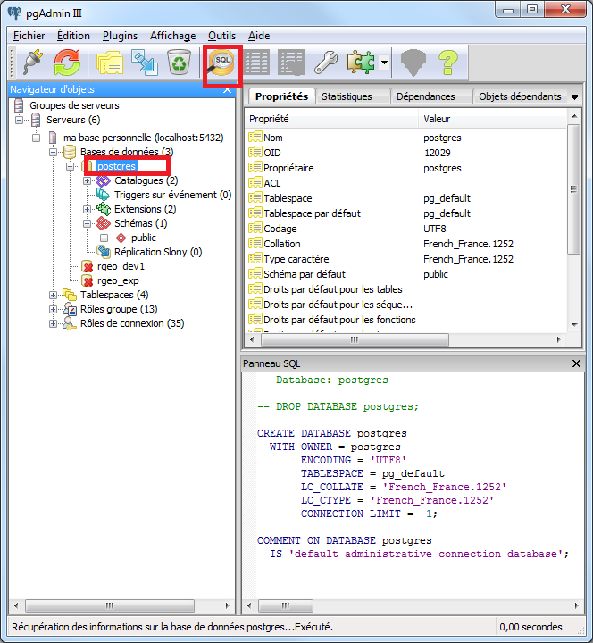

La nouvelle fenêtre « Query » est alors lancée via laquelle on est connecté au serveur en tant que administrateur. Ceci permet de lancer les commandes SQL qui permettent la création de l’utilisateur du projet, de sa base de données, etc.
Voici un exemple :

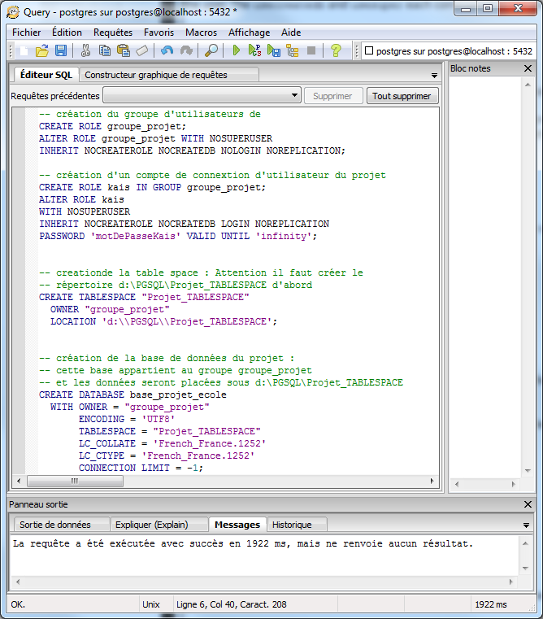

Création de la base de données et des utilisateurs
Il est recommandé de procéder comme suit :
-- création du groupe d'utilisateurs de
CREATE ROLE groupe_projet;
ALTER ROLE groupe_projet WITH NOSUPERUSER
INHERIT NOCREATEROLE NOCREATEDB NOLOGIN NOREPLICATION;

-- création d'un compte de connextion d'un utilisateur du projet
CREATE ROLE milhouse IN GROUP groupe_projet;
ALTER ROLE milhouse
WITH NOSUPERUSER
INHERIT NOCREATEROLE NOCREATEDB LOGIN NOREPLICATION
PASSWORD 'motDePasseDeMilhouse' VALID UNTIL 'infinity';

-- creationde la table space : Attention il faut créer le
-- répertoire d:\PGSQL\Projet_TABLESPACE d'abord
CREATE TABLESPACE "Projet_TABLESPACE"
OWNER "groupe_projet"
LOCATION 'd:\\PGSQL\\Projet_TABLESPACE';

-- création de la base de données du projet :
-- cette base appartient au groupe groupe_projet
-- et les données seront placées sous d:\PGSQL\Projet_TABLESPACE
CREATE DATABASE base_projet_ecole
WITH OWNER = "groupe_projet"
ENCODING = 'UTF8'
TABLESPACE = "Projet_TABLESPACE"
LC_COLLATE = 'French_France.1252'
LC_CTYPE = 'French_France.1252'
CONNECTION LIMIT = -1;

Pour exécuter ces requêtes, plusieurs manières sont possibles, on peut citer :
- Appuyer sur F6 : toutes les requêtes de la fenêtre seront exécutées
- Sélectionner une ou plusieurs requêtes à chaque fois puis appuyer sur F5 pour exécuter le texte en cours
Une fois les requêtes sont exécutées, fermer la fenêtre « Query ».

Ajout des extensions postgis
Aller à la fenêtre principale et sélectionner la base nouvellement créée puis ouvrir une nouvelle fenêtre « Query » :
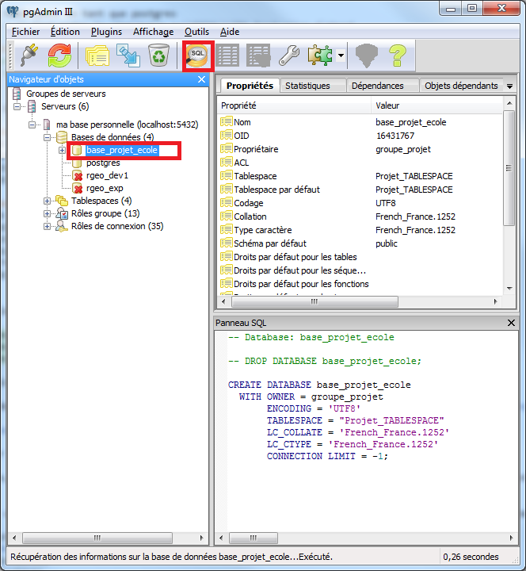
Exécuter les requêtes SQL suivantes pour créer les extensions nécessaires.
create extension postgis;
create extension postgis_topology ;
create extension pgrouting ;
Une fois ces commandes exécutées, il faut chercher le fichier legacy.sql , propbablement sous C:\Program Files\PostgreSQL\9.5\share\contrib\postgis-2.2.2-2\legacy.sql
Et exécuter son contenu dans la nouvelle base : cette étape permet à postgres de reconnaitre les types géométriques dans la nouvelle base, elle est donc très importante !
Une fois le contenu du fichier legacy.sql est chargé, il faut fermer la fenêtre « Query »

Création d’une nouvelle connexion en tant que utilisateur simple et pas administrateur

Aller sur la fenêtre principale de pgAdmin puis à Fichier → Ajouter un serveur… et créer une nouvelle connexion avec l’utilisateur créé plus haut :

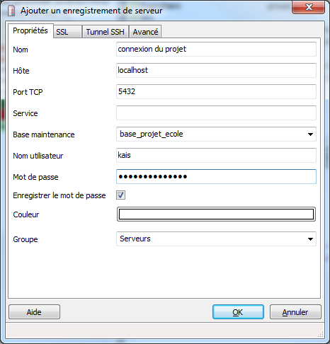

Se connecter à ce compte non administrateur comme indiqué ci-dessous puis lancer une nouvelle fenêtre « Query » pour lancer des commandes SQL de création de tables et de consultation de données :

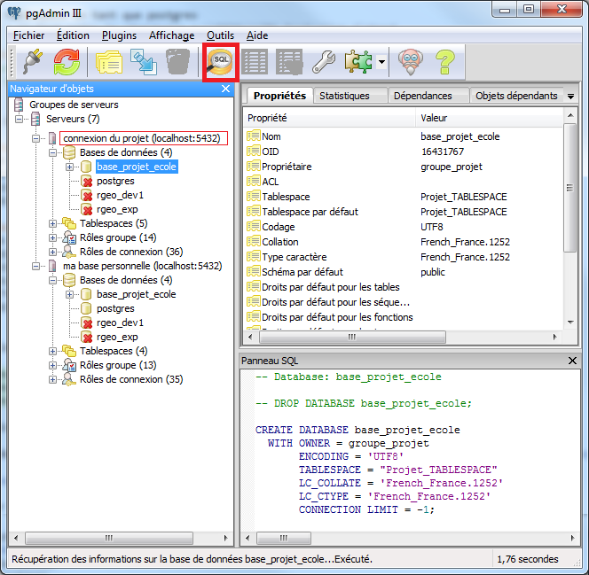

Création de tables avec des géométries :
Voici un exemple typique de création d’une table qui a un champ de type « geometry » :

-- création de la tables des régions qui possède une
-- colonne nommé reg_geom_polygon de type geometry
CREATE TABLE public.regions
(
reg_clef serial NOT NULL,
reg_code character(3) NOT NULL,
reg_libelle character varying(32) NOT NULL,
reg_geom_polygon geometry,
CONSTRAINT rm_region_pk PRIMARY KEY (reg_clef),
CONSTRAINT enforce_dims_reg_geom_polygon
CHECK (st_ndims(reg_geom_polygon) = 2),
CONSTRAINT enforce_geotype_reg_geom_polygon
CHECK (geometrytype(reg_geom_polygon) = 'MULTIPOLYGON'::text OR reg_geom_polygon IS NULL),
CONSTRAINT enforce_srid_reg_geom_polygon
CHECK (st_srid(reg_geom_polygon) = 27582)
);

-- création d'un index sur le code de la région
CREATE INDEX regions_id1
ON public.regions
USING btree
(reg_code COLLATE pg_catalog."default");

-- création d'un index sur le code de la région
CREATE INDEX regions_ig_polygon
ON public.regions
USING gist
(reg_geom_polygon);

